Глава 1
Общая информация.

- Название: Space Brick Breaker - Arkanoid
- Платформы: PC
- Возрастной рейтинг: 3+
- Планируемая дата публикации / издания: 15/01/22
- Конкуренты и вдохновители: Arkanoid

Вселенная снова в опасности. И вы капитан летающей тарелки. Ваша задача защитить человечество от вышедших из под контроля космических монстров. А в конце вас ждём сложнейшая битва с главным злодеем.

Глава 2.
Краткое описание сюжета.
Космические роботы, вышли из под контроля человечества и взбунтовались. Вы управляете космической тарелкой. У вас в качестве основного оружия – шарик. Вам поручено добраться до самого главного злодея. Для этого на каждом новом уровне вам нужно победить монстра. Но сначала нужно разрушить его защитные системы (кирпичи) на каждом уровне. На самом последнем уровне, игрока ждёт главный злодей. В отличии от обычных монстров, он может восстанавливать защиту. И он значительно сильнее всех предыдущих.

Глава 3.
Геймплей.
Как и в классическом Арканоиде на игровом поле размещены разноцветные кирпичи. Но в отличие от классики, они в том числе защищают монстра-уровня. Игрок контролирует небольшую платформу - летающую тарелку, которую можно передвигать горизонтально от одной стенки игрового поля до другой, подставляя её под шарик и предотвращая его от падение вниз. Удар шарика по кирпичу приводит к разрушению кирпича. После того, как кирпичи, защищающие монстра разрушены, он начинает двигаться и стрелять в игрока. Игроку необходимо попасть несколько раз в монстра шариком.
При падении шарика вниз игрового поля или при попадании вражеской пули игрок погибает. У игрока 3 жизни. После того, как жизни закончились, игра прекращается.
После того как монстр побежден, необходимо разрушить все кирпичи на данном уровне. В этом случае происходит переход на следующий уровень, с новым набором кирпичей и новым монстром.
Некоторые кирпичи нужно ударять несколько раз. Удар по некоторым кирпичам приводит к выпадению из них бонусов. Бонус активируется, если поймать его летающей тарелкой. Из некоторых кирпичей выпадают бонусы-ловушки.
Глава 4.
Игровая механика.
Из некоторых кирпичей выдают Ловушки (Красного цвета):
Мгновенная смерть (D – death). Поймав эту ловушку игрок сразу же теряет жизнь.
Замедление (L – lag). Эта ловушка замедляет скорость движения летающей тарелки в 1,5 раза.
Уменьшение (S – small) Эта ловушка уменьшает размер летающей тарелки в 2 раза.
Реверс (R – reverse). Эта ловушка переворачивает управление летающей тарелки.

Из некоторых кирпичей выдают Бонусы (Зеленого цвета):
Магнитная платформа (M – magnet). Этот бонус примагничивает шарик. Он сам летит к тарелке и удерживается на ней.
Заморозка монстров (F – freeze). Монстры не могут двигаться, стрелять и восстанавливать защиту.
Супермощность (P – power). Шарик разбивает сразу несколько кирпичей.
Энергетический щит(S – shield). Он защищает летающую тарелку от вражеских пуль.
Дополнительная жизнь (L – life). Это дополнительная жизнь.

Глава 5.
Описание персонажа. Летающая тарелка
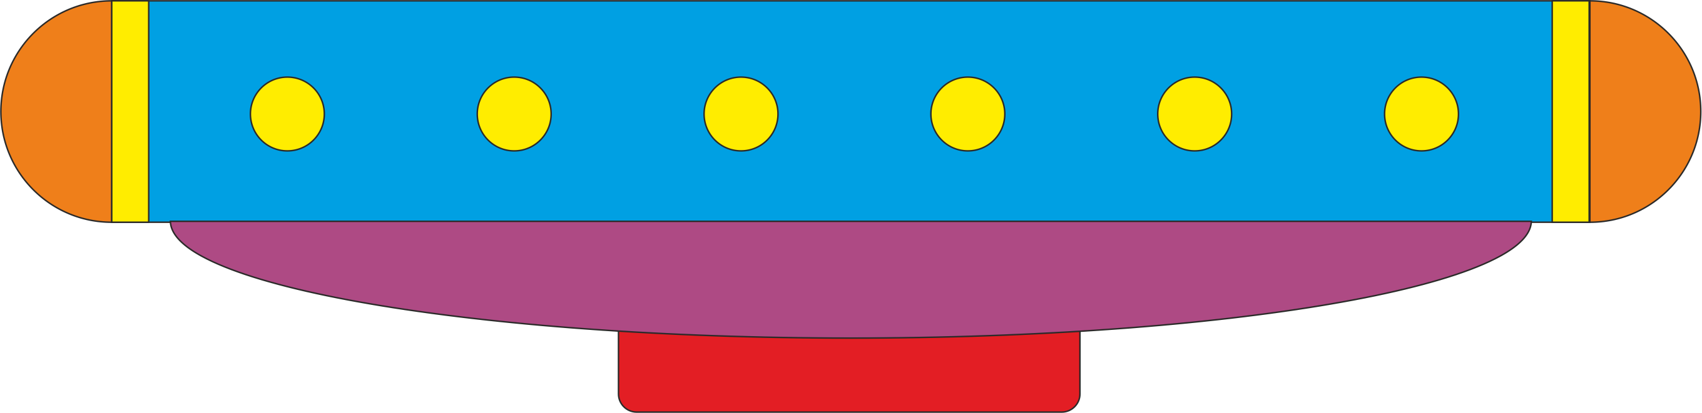
Глава 6.
Игровой мир.
Описания и изображения мира. Список локаций.
Здесь будет макет игрового поля.
Страница 8.
Монстр уровня 1 (зеленый). Не может двигаться. Не может стрелять. Чтобы его победить, нужно попасть в него 3 раза шариком.
Монстр уровня 2 (фиолетовый). Не может двигаться. Может стрелять. Чтобы его победить, нужно попасть в него 3 раза шариком.
Монстр уровня 3 (оранжевый). Может двигаться по горизонтали. Может стрелять. Чтобы его победить, нужно попасть в него 3 раза шариком.
Самый главный злодей (красный). Может двигаться по горизонтали. Может стрелять. Может восстанавливать кирпичи. Чтобы его победить, нужно попасть в него 6 раза шариком.

